Bekanntmachung des Regierungspräsidiums Tübingen

Planfeststellungsverfahren für den Neubau der B 463 als Ortsumgehung von Albstadt-Lautlingen; betroffene Städte/Gemeinden: Albstadt, Haigerloch (Zollernalbkreis), Stetten am kalten Markt (Landkreis Sigmaringen)

Das Regierungspräsidium Tübingen führt auf Antrag der Bundesrepublik Deutschland, vertreten durch das Regierungspräsidium Tübingen, Straßenbauverwaltung des Landes Baden-Württemberg, für das oben genannte Vorhaben ein Planfeststellungsverfahren nach dem Bundesfernstraßengesetz (FStrG) durch. Es besteht die Verpflichtung zur Durchführung einer Umweltverträglichkeitsprüfung.

- Vorhabenbeschreibung

Die Planung umfasst den einbahnigen und zwei- bzw. im Überholabschnitt dreistreifigen Neubau der B 463 südlich von Albstadt-Lautlingen. Der neue Streckenabschnitt hat eine Gesamtlänge von ca. 4,38 km.

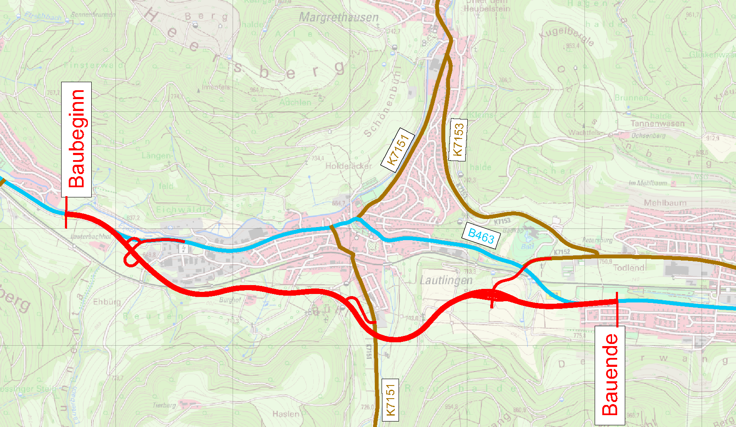

Die Trasse umfährt Lautlingen im Süden in offener Trassenlage und verläuft überwiegend in freiem Gelände. Sie beginnt westlich von Lautlingen auf Höhe des Lauterbaches, wo die Ortsdurchfahrt der heutigen B 463 an die Ortsumgehung angeschlossen wird. Von dort schwenkt sie nach Süden ab und unterquert die Bahnlinie Balingen - Sigmaringen südwestlich des Gewerbegebietes „Eschach“. Im weiteren Verlauf durchfährt die Trasse im Einschnitt den Hang „Reuten“. Sie verläuft dann in östlicher Richtung und umfährt den Höhenrücken „Bühl" an seiner nördlichen Flanke im Einschnitt. Bevor sie das Meßstetter Tal in einem nach Süden ausholenden Bogen auf einem 330 m langen Viadukt quert, wird über eine Verbindungsrampe die Kreisstraße K 7151 angeschlossen. Südlich des Gewanns „Hirnau“, dem Standort für das geplante Gewerbegebiet der Stadt Albstadt, wo der östliche Anschluss geplant ist, führt die Trasse weiter nach Osten und erreicht auf Höhe der Europäischen Wasserscheide auf der Gemarkung Ebingen schließlich wieder die bestehende Bundesstraße B 463.

Die Anschlüsse an das bestehende Straßennetz erfolgen jeweils kreuzungsfrei mit Knotenpunkten an die B 463 alt (Anschluss West) und an die K 7152 (Anschluss Hirnau) sowie teilkreuzungsfrei an die K 7151 (Anschluss Süd). Weiter beinhaltet ist die Errichtung von Lärmschutzwänden auf Höhe des Bruchbachs und am Ortseingang Ebingen sowie einer Betongleitwand mit Lärmschutzeffekt östlich des Anschlusses Süd und von einer Fledermausleiteinrichtung auf Höhe des Bruchbachs.

Die geplante Baumaßnahme stellt einen erheblichen Eingriff in Natur und Landschaft dar. Vom Bau der neuen B 463 ist auch das Landschaftsschutzgebiet „Albstadt-Bitz“ betroffen. Zudem führt die Trasse am Rande der FFH-Gebiete „Östlicher Großer Heuberg“ und „Gebiete um Albstadt“ sowie des Vogelschutzgebiets „Südwestalb und Oberes Donautal“ vorbei. Die Belange von Natur und Landschaft, ebenso wie die Belange des Arten- und Habitatschutzes, werden im Landschaftspflegerischen Begleitplan berücksichtigt und erforderliche Maßnahmen zur Vermeidung, Minimierung und Kompensation erarbeitet.
Es sind verschiedene Ausgleichs- und Ersatzmaßnahmen vorgesehen, wie z. B. die Pflanzung von Gehölzen zur Lenkung strukturgebunden fliegender Fledermäuse, bauliche Vorkehrungen bei der Bahnüberführung zur Schaffung von Querungsmöglichkeiten für die Kreuzotter als Ausgleich für die Verbundfunktionen der entfallenden Bahnböschungen im Trassenbereich und das Auflichten der Fichtenbestände zur Entwicklung zusätzlicher Haselmaus-Lebensräume. Weiter ist die Entwicklung bzw. Aufwertung von mageren Flachland-Mähwiesen für die Wanstschrecke, die Anlage von Gehölzen zur landschaftlichen Einbindung der Straße sowie der Rückbau und die Rekultivierung von entfallenden Verkehrsflächen vorgesehen. Abseits der Trasse soll auf Flächen auf der Gemarkung Gruol in der Stadt Haigerloch zur Verbesserung von landwirtschaftlich genutzten Böden ein Oberbodenauftrag erfolgen. Auf Flächen in Stetten am kalten Markt ist eine naturnahe Aufforstung und die Anlage und Entwicklung von Mageren Flachland-Mähwiesen vorgesehen.

Die B 463 neu, die Anschlussstellen sowie die Anbindungen nachgeordneter Straßen werden durch eine dem Landschaftscharakter entsprechende Begrünung und Bepflanzung der Straßennebenflächen in die Landschaft eingebunden. Bei den zu verlegenden Gewässerabschnitten erfolgen eine naturnahe Gestaltung des Bachbettes und eine standortgemäße Bepflanzung.

Zur Realisierung der Straßenbaumaßnahme sowie für die Maßnahmen des Landschaftspflegerischen Begleitplanes werden in größerem Umfang Grundstücke dauerhaft oder vorübergehend in Anspruch genommen, wobei die Inanspruchnahme auch in Form einer dinglichen Sicherung durch Grunddienstbarkeit erfolgen kann. Die erforderlichen Grundstücksflächen und die betroffenen Eigentümer sind den Grunderwerbsplänen und dem Grunderwerbsverzeichnis zu entnehmen.
Die Stadt Haigerloch und die Gemeinde Stetten am kalten Markt sind ausschließlich durch Maßnahmen des Landschaftspflegerischen Begleitplanes betroffen.

Für die Bauzeit der Straßenbaumaßnahme werden, nach derzeitigem Planungsstand, rund 5 Jahre veranschlagt. Mit der Umsetzung der erforderlichen artenschutzrechtlichen Vermeidungs- und Ausgleichsmaßnahmen wird bereits ein, z.T. auch zwei Jahre vor Baubeginn begonnen.

- Verfahrensbeschreibung

Die Planunterlagen und die Unterlagen zur Prüfung der Umweltverträglichkeit liegen von
Montag, 21. Juni 2021, bis einschließlich Dienstag, 20. Juli 2021 bei der

- Stadt Albstadt, Technisches Rathaus Tailfingen, Stadtplanungsamt, 1. Stock, im Flur der Verbindung zwischen Technischem Rathaus und dem Dienstleistungszentrum, Am Markt 2, 72461 Albstadt-Tailfingen. Der Zugang ist ausschließlich über die Adlerstraße 14 möglich, bitte der Beschilderung folgen.
- Ortsverwaltung Lautlingen, Am Schloß 3, 72459 Albstadt-Lautlingen

während der Dienststunden zur allgemeinen Einsicht aus. Aufgrund der aktuellen Zugangsbeschränkungen der Stadt- und Gemeindeverwaltungen für die Öffentlichkeit ist bei der Einsichtnahme auf folgendes zu achten:

- Die Einsichtnahme im Technischen Rathaus Tailfingen und bei der Ortsverwaltung Lautlingen ist nur nach vorheriger telefonischer Terminvereinbarung unter 07431 160-3201 (für Tailfingen) bzw. 07431-72958 (für Lautlingen) möglich.
- Beim Betreten des Rathauses und der Ortsverwaltung ist ein Mund-Nasen-Schutz (medizinische oder FFP2-/KN95-/N95-Maske) zu tragen und auf die Einhaltung der Abstandsregeln zu achten.
- Auf die weiteren örtlich geltenden Regelungen und Hinweise ist zu achten.

- Die betroffene Öffentlichkeit kann sich im Rahmen der Beteiligung bis einschließlich Freitag, 01. Oktober 2021 bei der Stadt Albstadt, bei der Ortsverwaltung Lautlingen oder beim Regierungspräsidium Tübingen, Referat 24, Konrad-Adenauer-Straße 20, 72072 Tübingen, zu den Unterlagen schriftlich oder zur Niederschrift äußern (Äußerungsfrist). Mündliche Äußerungen zur Niederschrift können nur im Technischen Rathaus Tailfingen erfolgen. Die Äußerung muss innerhalb der Äußerungsfrist den geltend gemachten Belang und das Maß der Beeinträchtigung erkennen lassen. Mit Ablauf der Äußerungsfrist sind für das Verfahren über die Zulässigkeit des Vorhabens alle Einwendungen oder Äußerungen von Gesetzes wegen ausgeschlossen, soweit sie nicht auf besonderen privatrechtlichen Titeln beruhen.
Bei Einwendungen, die von mehr als 50 Personen auf Unterschriftslisten unterzeichnet oder in Form vervielfältigter gleichlautender Texte eingereicht werden (gleichförmige Eingaben), ist auf jeder mit einer Unterschrift versehenen Seite ein Unterzeichner mit Namen, Beruf und Anschrift als Vertreter der übrigen Unterzeichner zu bezeichnen. Andernfalls können diese Einwendungen unberücksichtigt bleiben.
- Die genannte Frist und der Einwendungsausschluss nach Verstreichen der Einwendungs-/ Äußerungsfrist gelten auch für die anerkannten Naturschutzvereinigungen sowie sonstige Vereinigungen, soweit diese sich für den Umweltschutz einsetzen und nach in anderen gesetzlichen Vorschriften zur Einlegung von Rechtsbehelfen in Umweltangelegenheiten vorgesehenen Verfahren anerkannt sind. Diese werden hiermit von der Auslegung des Plans benachrichtigt.
- Der Einwendungsausschluss beschränkt sich bei Einwendungen und Stellungnahmen, die sich auf die Schutzgüter nach § 2 Abs. 1 des Gesetzes über die Umweltverträglichkeitsprüfung (UVPG) beziehen, nur auf dieses Verwaltungsverfahren.
- Nach Ablauf der Einwendungsfrist werden die rechtzeitig erhobenen Einwendungen bzw. Äußerungen sowie die Stellungnahmen der Träger öffentlicher Belange mit dem Träger des Vorhabens, den Behörden, Verbänden und Betroffenen sowie den Personen, die Einwendungen erhoben haben, in einem Termin erörtert, der noch ortsüblich bekannt gemacht wird. Die Behörden, der Träger des Vorhabens, die vorstehend unter 2. angesprochenen Vereinigungen und diejenigen, die Einwendungen erhoben haben, bzw. bei gleichförmigen Einwendungen der Vertreter, werden von diesem Termin gesondert benachrichtigt. Sind mehr als 50 Benachrichtigungen vorzunehmen, so können sie durch öffentliche Bekanntmachung ersetzt werden. Im Erörterungstermin ist die Vertretung durch einen Bevollmächtigten möglich. Die Bevollmächtigung ist durch eine schriftliche Vollmacht nachzuweisen, die zu den Akten der Anhörungsbehörde zu geben ist. Bei Ausbleiben eines Beteiligten in dem Erörterungstermin kann auch ohne ihn verhandelt werden. Auf einen Erörterungstermin kann nach § 17a Nr. 1 Bundesfernstraßengesetz (FStrG) gegebenenfalls verzichtet werden.
- Durch die Einsichtnahme in die Planunterlagen, Erhebung von Einwendungen und Stellungnahmen, Teilnahme am Erörterungstermin oder Vertreterbestellung entstehende Kosten können nicht erstattet werden.
- Entschädigungsansprüche, soweit über sie nicht in der Planfeststellung dem Grunde nach zu entscheiden ist, werden nicht in dem Erörterungstermin, sondern bei Bedarf in einem gesonderten Entschädigungsverfahren behandelt.
- Über die Einwendungen wird nach Abschluss des Anhörungsverfahrens durch die Planfeststellungsbehörde entschieden. Die Zustellung der Entscheidung (Planfeststellungsbeschluss) an die Einwender kann durch öffentliche Bekanntmachung ersetzt werden, wenn mehr als 50 Zustellungen vorzunehmen sind.
- Vom Beginn der Auslegung des Planes treten die Anbaubeschränkungen nach § 9 FStrG und die Veränderungssperre nach § 9a FStrG in Kraft. Darüber hinaus steht ab diesem Zeitpunkt dem Träger des Vorhabens ein Vorkaufsrecht an den vom Plan betroffenen Flächen zu (§ 9a Abs. 6 FStrG).
- Die vorstehenden Ausführungen gelten für die Beteiligung der Öffentlichkeit zu den Umweltauswirkungen des UVP-pflichtigen Bauvorhabens nach §§ 9 und 6 UVPG entsprechend. Der betroffenen Öffentlichkeit wird im Rahmen der Beteiligung Gelegenheit zur Äußerung gegeben. Weitere relevante Informationen sind beim Regierungspräsidium Tübingen – Referat 24, Konrad-Adenauer-Straße 20, 72072 Tübingen erhältlich. Dort können auch Äußerungen und Fragen innerhalb der Einwendungsfrist eingereicht werden.
- Neben dem Erläuterungsbericht und den Plänen zur Darstellung und Beschreibung des Vorhabens liegen ein UVP-Bericht (Unterlage 19.6) und folgende weitere entscheidungserhebliche Berichte und Empfehlungen über die Umweltauswirkungen des Vorhabens vor, die auch Bestandteil der ausliegenden Planunterlagen sind:
- Unterlage 9 – Landschaftspflegerische Maßnahmen (Maßnahmenübersichtsplan, Maßnahmenplan, Maßnahmenblätter, Tabellarische Gegenüberstellung von Eingriff und Kompensation)
- Unterlage 17 – Immissionstechnische Untersuchungen (Schalltechnische Untersuchung nach 16. BImSchV, Luftschadstoffgutachten)
- Unterlage 18 – Wassertechnische Untersuchungen
- Unterlage 19 – Umweltfachliche Untersuchungen (Landschaftspflegerischer Begleitplan - Erläuterungsbericht, Bestands- und Konfliktplan, Fachbeitrag Arten und Lebensräume, Spezielle artenschutzrechtliche Prüfung, FFH-Verträglichkeitsprüfung)
- Unterlage 20 – Geotechnische Untersuchungen.
- Unterlage 21 – Sonstige Gutachten (Verkehrsgutachten, Fachbeitrag Landwirtschaft, Fachbeitrag Wald, Bodenverwertungs- und Entsorgungskonzept, Fachbeitrag Wasserrahmenrichtlinie)

Zur Verarbeitung personenbezogener Daten, insbesondere deren Weitergabe an den Vorhabenträger im Rahmen des Verfahrens, wird auf die Datenschutzerklärung des Regierungspräsidiums Tübingen verwiesen. Diese kann auf der Internetseite https://rp.baden-wuerttemberg.de/rpt/datenschutz/ abgerufen werden. Informationen zum Schutz personenbezogener Daten, die die Regierungspräsidien speziell bei Planfeststellungsverfahren verarbeiten, finden Sie unter https://rp.baden-wuerttemberg.de/fileadmin/RP-Internet/_DocumentLibraries/DSE/24-01SFT_17-01K.pdf

Diese Bekanntmachung und die Planunterlagen finden Sie auch auf der Internetseite des Regierungspräsidiums Tübingen unter https://rp.baden-wuerttemberg.de/rpt in der Rubrik Service/Bekanntmachungen/Planfeststellungsverfahren und im UVP-Portal unter https://www.uvp-verbund.de/bw. Die Veröffentlichung im Internet dient nur der Information. Rechtsverbindlich sind die in den Gemeinden ausgelegten Planunterlagen.

Jonas Letsch
Regierungspräsidium Tübingen
- Planfeststellungsbehörde -

